《宁夏盐碱地藜麦饲草成长观察：探索盐碱地新希望》
近日，在宁夏广袤的盐碱地上，一项关乎饲草产业发展的研究正紧锣密鼓地进行着。研究人员扎根田间，详细记录着藜麦饲草不同栽培阶段的生长情况，为破解盐碱地饲草难题积累宝贵数据。
生长期的藜麦已初显规模。走进盐碱地块，只见藜麦植株虽身处恶劣土壤环境，却依然顽强生长。叶片舒展，绿意盎然，仔细观察，叶片上那一层薄薄的蜡质层，仿佛是它们对抗盐碱侵蚀的 “铠甲”。研究人员俯身测量，植株高度已达 2 厘米，较上周增长显著。在轻度盐碱地，藜麦饲草更是枝繁叶茂，微风拂过，沙沙作响，像是在诉说着成长的喜悦。此时，研究人员正忙着记录各项数据，从土壤湿度到植株的茎粗变化，无一遗漏，他们深知这些细节将为后续的栽培优化提供关键依据。
时光流转，来到藜麦的生长末期。盐碱地上的藜麦饲草已开始抽穗，穗子饱满，在阳光下闪烁着希望之光。研究人员兴奋地表示，尽管过程艰辛，但这片曾经被视为 “不毛之地” 的重度盐碱地如今也能孕育出丰收的希望。在沙地试验田，藜麦饲草同样不负众望，根系发达，牢牢抓住松散的沙粒，为植株生长提供稳固支撑。收割在即，研究人员对不同地块的藜麦饲草进行了营养成分初步检测，结果令人振奋，各项指标均显示出良好的饲用价值。
这些观察日记不仅是藜麦饲草成长的记录，更是宁夏盐碱地饲草产业迈向新征程的见证。未来，随着研究的深入，宁夏盐碱地有望借助藜麦饲草，实现生态改善与饲草自给的双赢，为当地农牧业发展注入强劲动力。
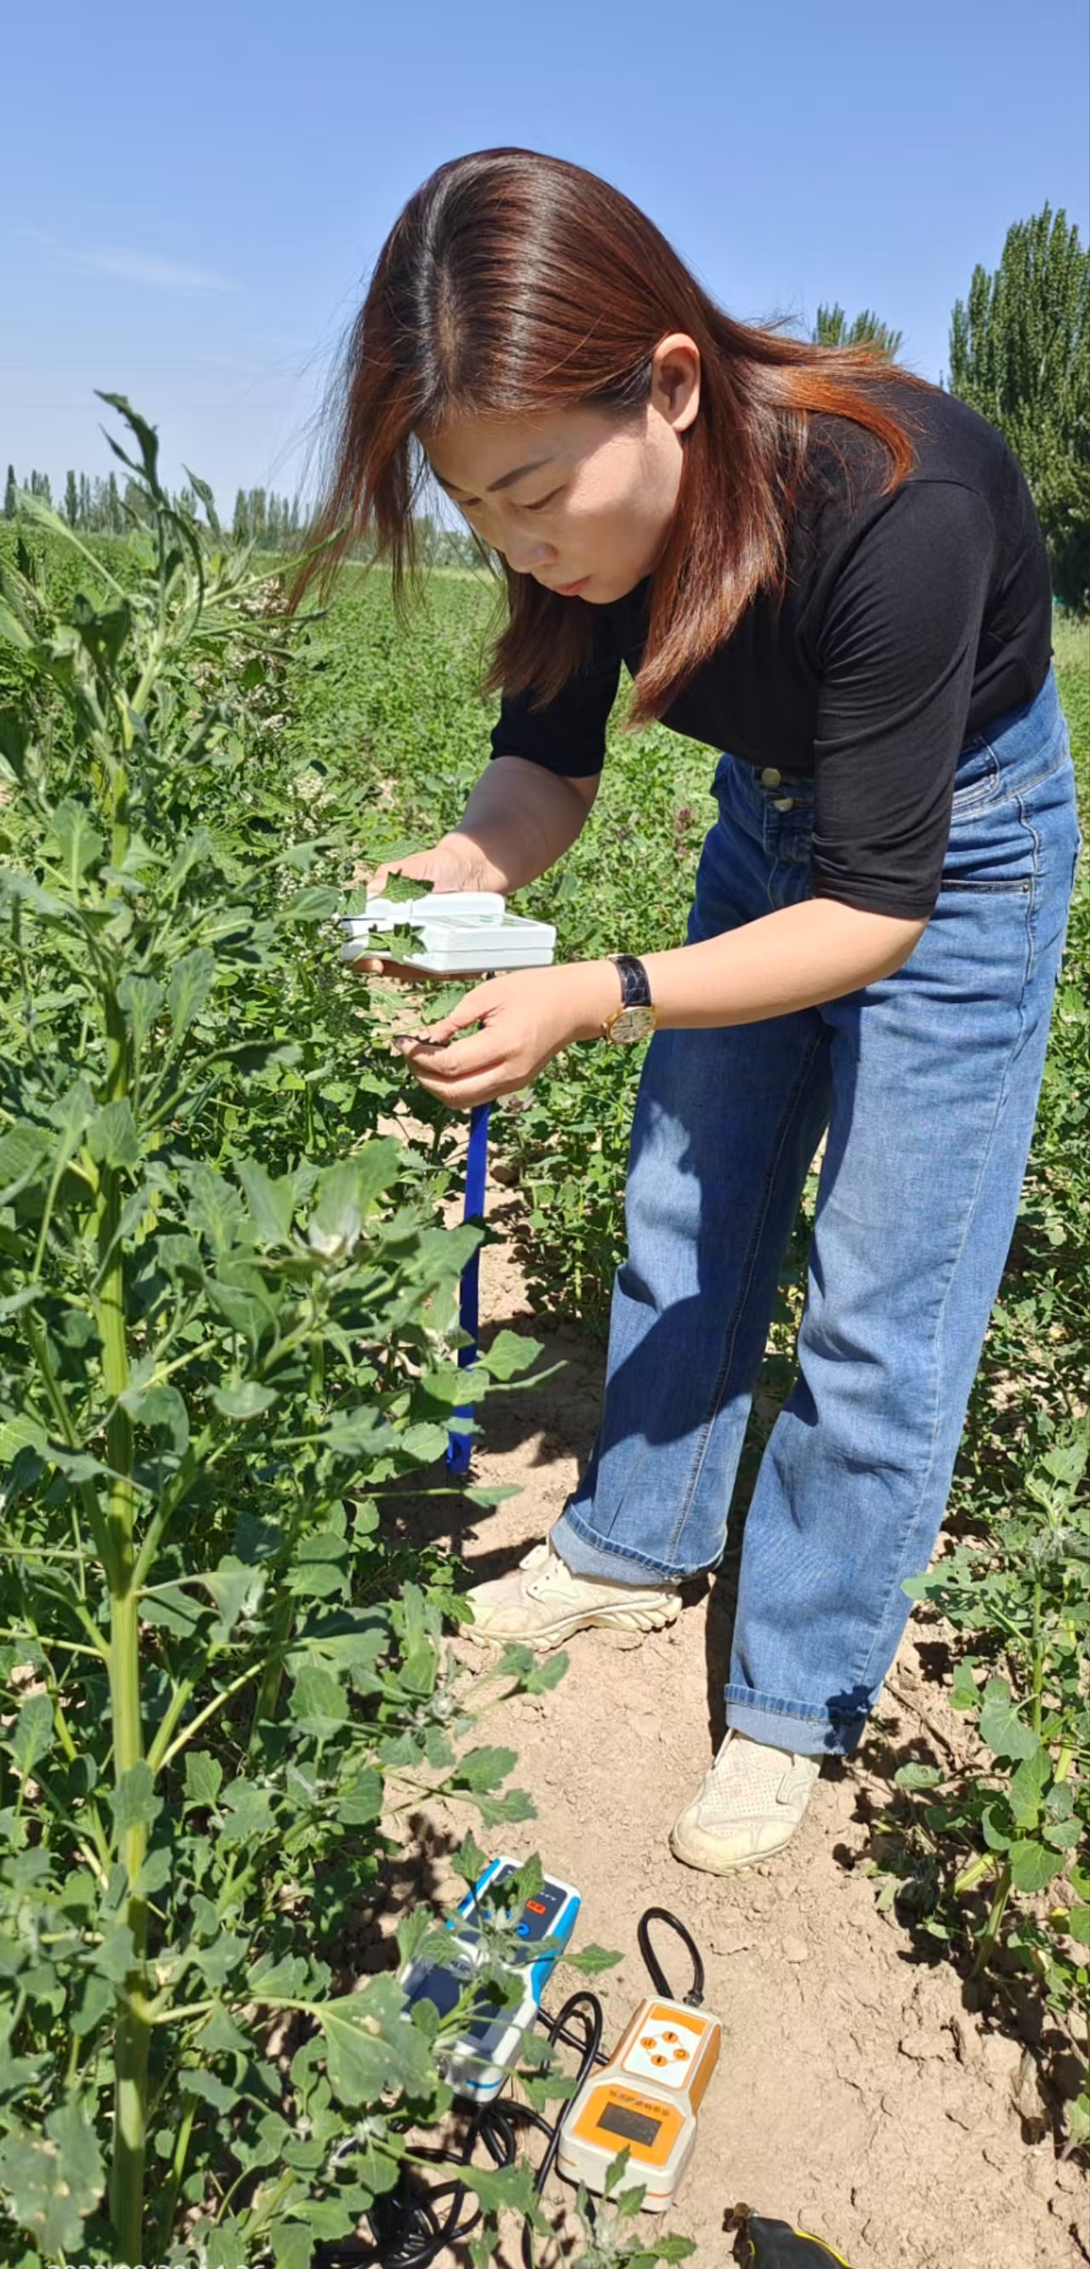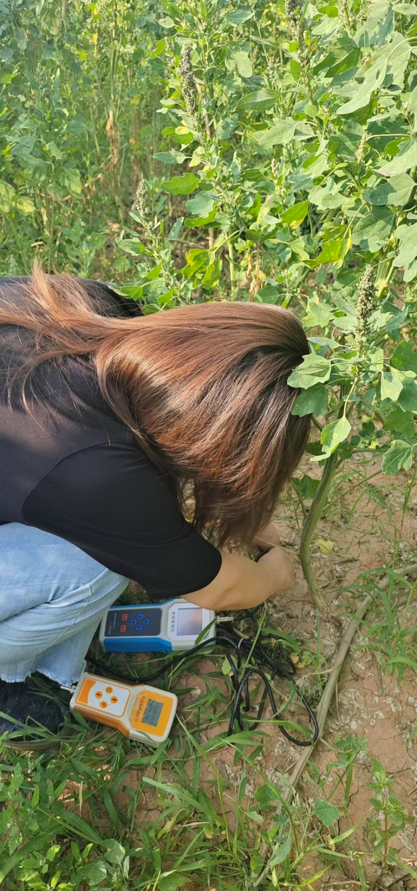
生长中期测量数据
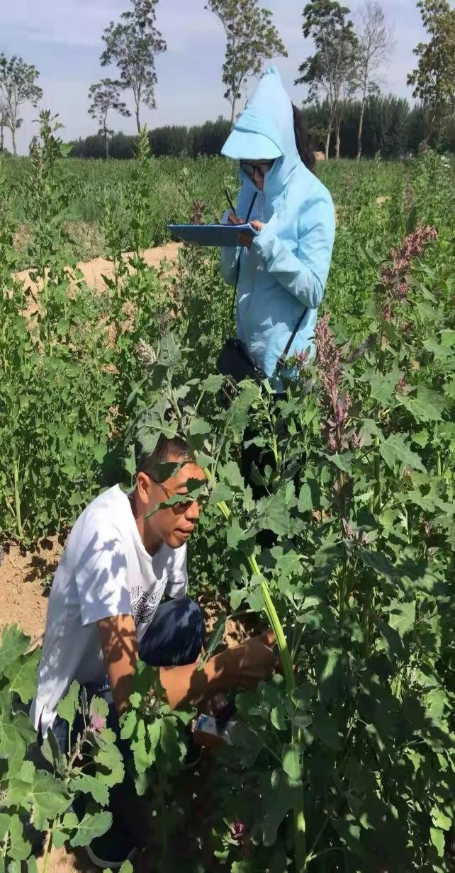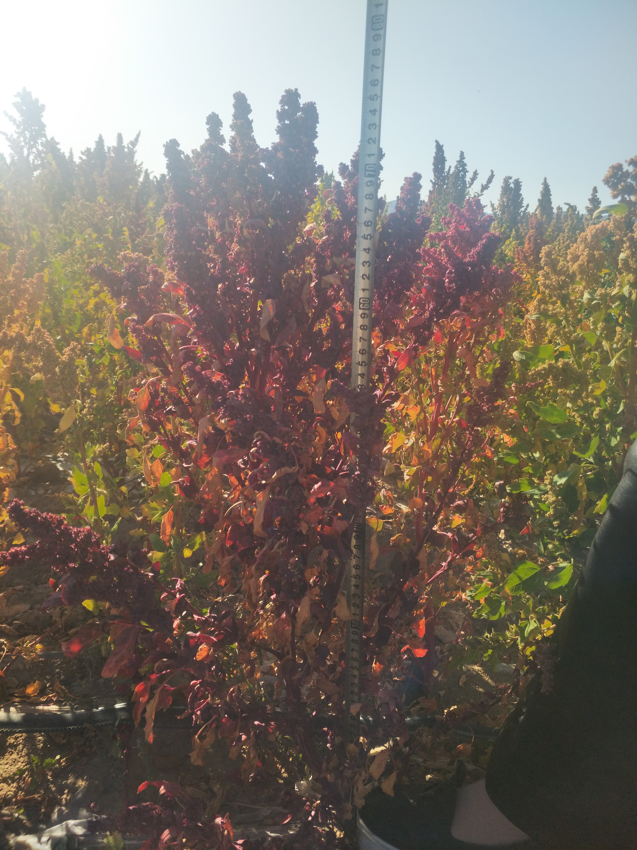
生长中期测量数据

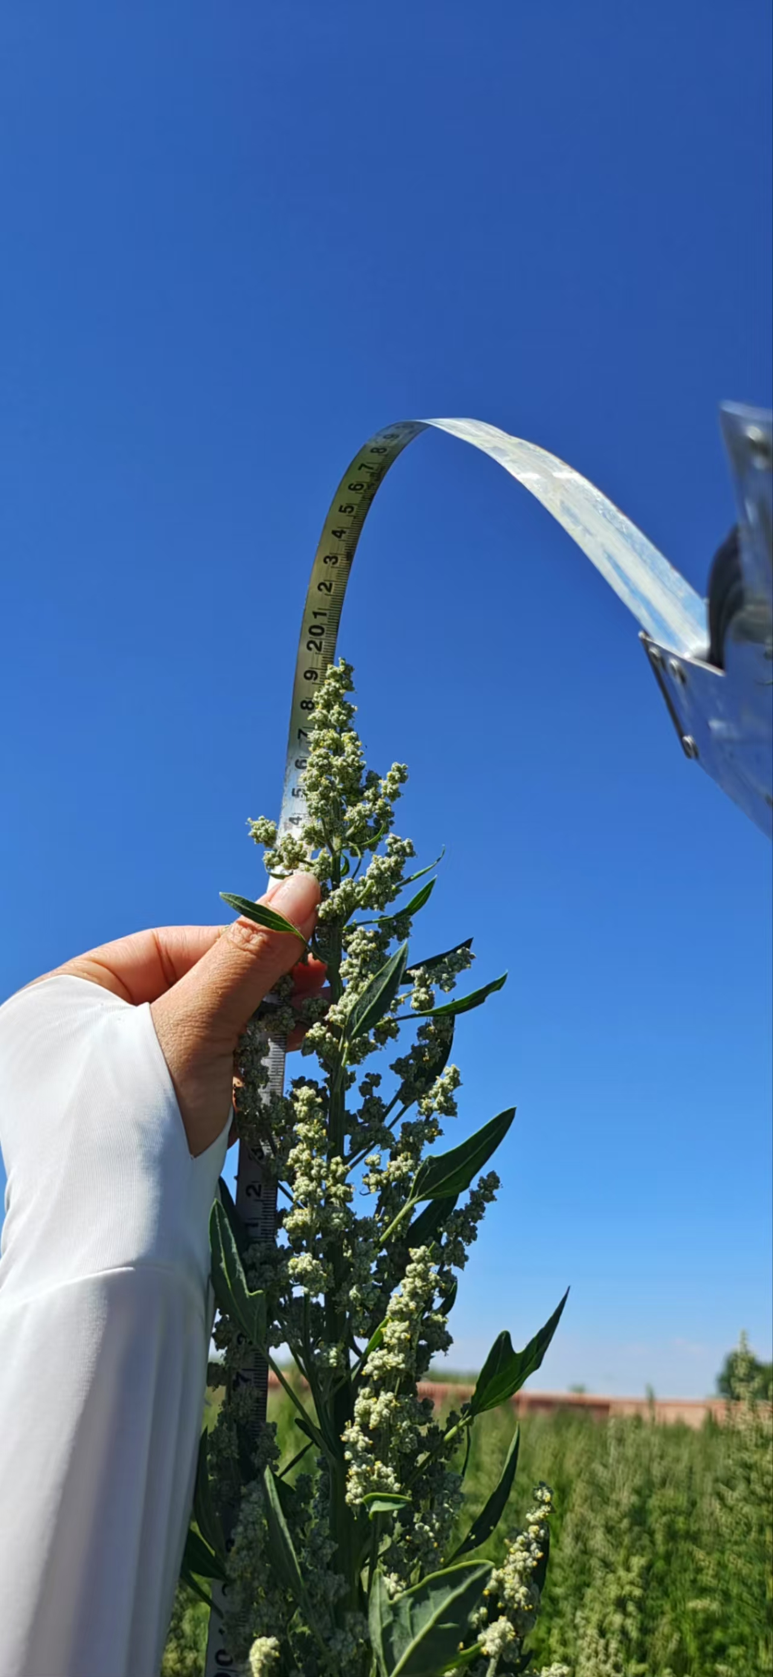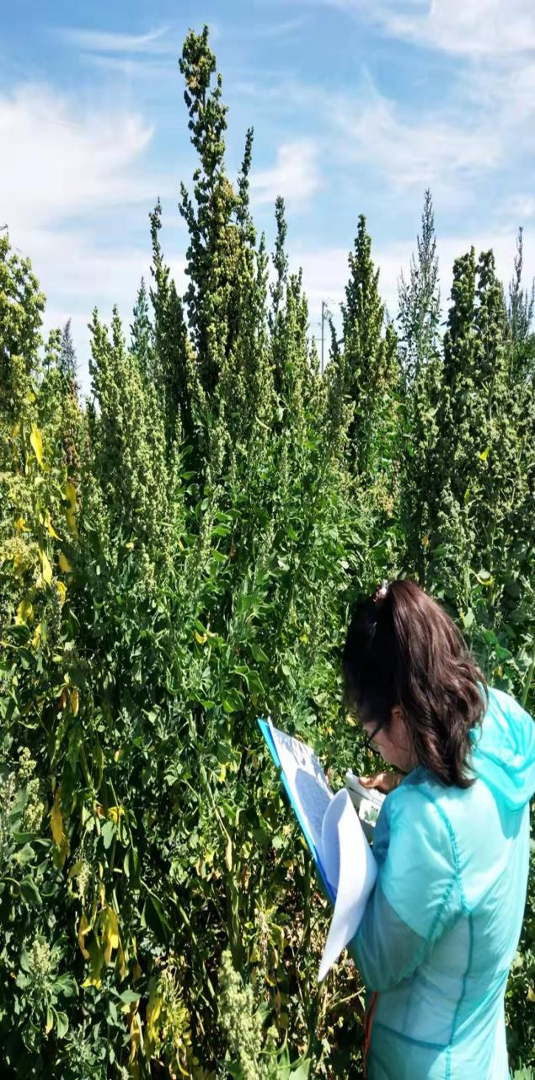
生长末期数据测量

